**Cátedra de Diseño de Sistemas de Información**

**Universidad Tecnológica Nacional**

**Facultad Regional Córdoba**

**Facultad Regional Villa María**

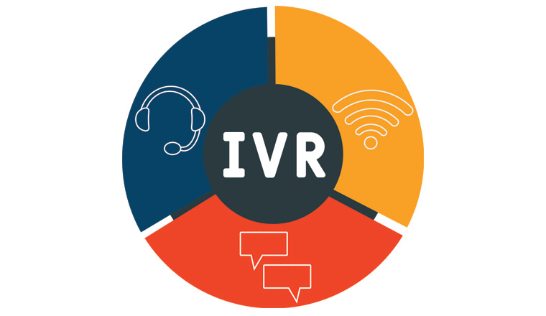

*Proyecto Práctico de Aplicación Integrador: IVR*

*Modelo de Dominio*

**Modelo de Dominio**

